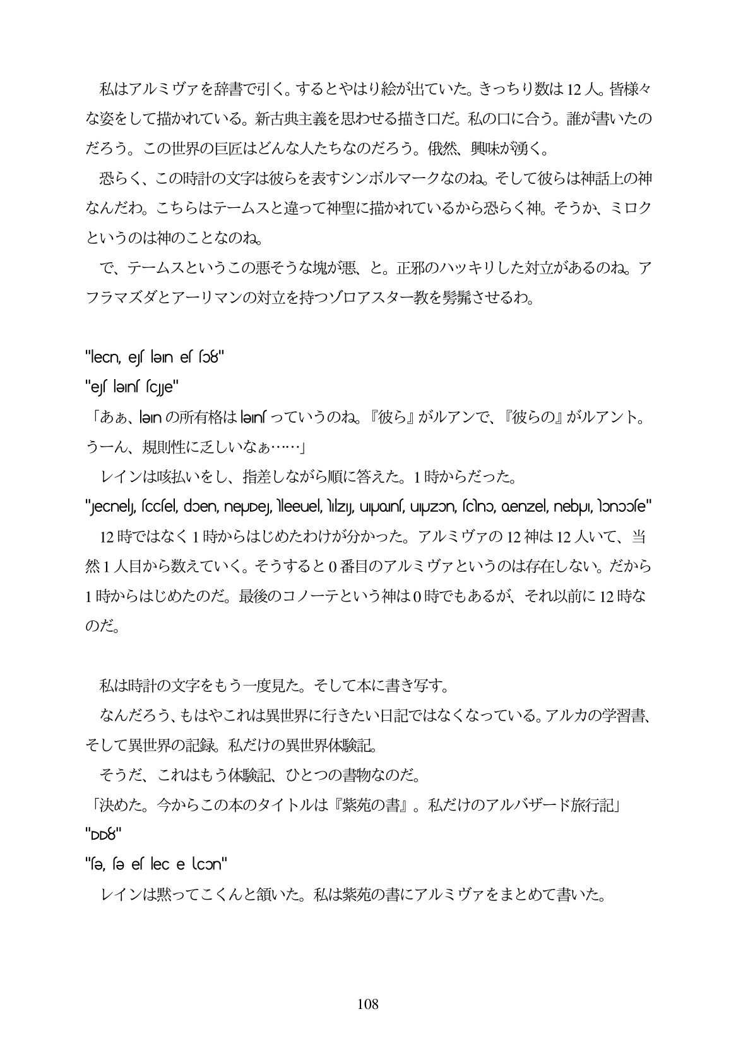

私はアルミヴァを辞書で引く。するとやはり絵が出ていた。きっちり数は12人。皆様々 な姿をして描かれている。新古典主義を思わせる描き口だ。私の口に合う。誰が書いたの だろう。この世界の巨匠はどんな人たちなのだろう。供然、興味が湧く。

恐らく、この時計の文字は彼らを表すシンボルマークなのね。そして彼らは神話上の神 なんだわ。こちらはテームスと違って神聖に描かれているから恐らく神。そうか、ミロク というのは神のことなのね。

で、テームスというこの悪そうな塊が悪、と。正邪のハッキリした対立があるのね。ア フラマズダとアーリマンの対立を持つゾロアスター教を髪堀させるわ。

"leCn, es lən es so8" "es ləns scJe" 「ああ、kenの所有格は|en「っていうのね。『彼ら』がルアンで、『彼らの』がルアント。 うーん、規則性に乏しいなあ...」 レインは唆払いをし、指差しながら順に答えた。1時からだった。 "JeCnel, sccsel, doen, nepUDej, leeuel, Nilzy, upJQIns, upuzɔn, scino, Qenzel, nebpUI, Nɔnɔɔse" 12時ではなく1時からはじめたわけが分かった。アルミヴァの12神は12人いて、当 然1人目から数えていく。そうすると0番目のアルミヴァというのは存在しない。だから 1時からはじめたのだ。最後のコノーテという神は0時でもあるが、それ以前に12時な のだ。

私は時計の文字をもう一度見た。そして本に書き写す。 なんだろう、もはやこれは異世界に行きたい日記ではなくなっている。アルカの学習書、 そして異世界の記録。私だけの異世界体験記。 そうだ、これはもう体験記、ひとつの書物なのだ。 「決めた。今からこの本のタイトルは『紫苑の書』。私だけのアルバザード旅行記」 "DD8" "e, fe el lec e lcon" レインは黙ってこくんと領いた。私は紫苑の書にアルミヴァをまとめて書いた。

108